**МБОУ ВЛАДИМИРСКАЯ СОШ**

**Неделя математики в начальных классах.**

**Подготовила учитель начальных классов**

**ЛапшинаВ.П.**

**2023-2024уч.год**

**Неделя математики**

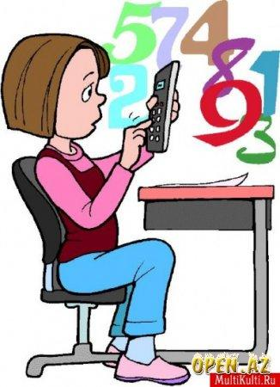

**План проведения**

**Недели математики**

**Понеделник**

**Конкурс «Быстрый счетчик»**

**Вторник**

**Олимпиада по математике**

**Среда**

**Конкурс «Ребусный турнир»**

**Четверг**

**Конкурс рисунков «ВОЛШЕБНАЯ ЦИФРА»**

**Конкурс «Лучшая тетрадь по математике»**

**Пятница**

**Математический КВН между 1-4 классами**

**Подведение итогов Недели математики**

**Открытие недели математики**

**Цель:** развитие интереса к изучению математики через внеурочную деятельность

**Задачи:**

Выявлять учащихся, которые стремятся к углублению своих знаний по математике;

Содействовать развитию познавательной деятельности учащихся, расширению математических знаний, формированию творческих способностей;

Организовать самостоятельную, индивидуальную и коллективную практическую деятельность учащихся;

Сегодня перед нами открывается новая страна – страна Математики. А эпиграфом возьмем слова Михаила Васильевича Ломоносова, гениального русского ученого во многих отраслях знаний, поэта, просветителя, одного из самых выдающихся светил мировой науки «Математику уже затем учить надо, что она ум в порядок приводит»

– С древнейших времен известно, что математика учит нас правильно и последовательно мыслить, логически рассуждать.– Кто с детских лет занимается математикой, тот развивает свой ум, внимание, воспитывает волю и настойчивость. А эти качества нужны всем без исключения: и врачу, и артисту, и учителю, и художнику.

**1 ученик:**

Наш юный друг!  
Сегодня ты пришел сюда,   
Увидеть наш веселый праздник,  
Умом своим на все взглянуть.

**2 ученик:**

Математика повсюду,  
Глазом только поведешь –  
 Вокруг себя её найдешь.

**3 ученик:**

Вот строительство большое,   
Прежде чем его начать   
Нужно будет все подробно  
Начертить и рассчитать.

**4 ученик:**

А иначе в этом доме счастья нам не увидать:  
Стёкла будут с перекосом ,потолок провалится.

А кому, друзья, скажите, это может нравиться?

**5 ученик:**

Чтоб водить корабли,  
Чтобы в небо взлететь,  
Надо многое знать,  
Надо многое уметь!  
И при этом, и при этом  
Вы заметьте-ка, друзья,  
Очень важная наука –

**Хором:**МАТЕМАТИКА!

**6 ученик:**

Почему корабли не садятся на мель?  
А по курсу идут сквозь туман и метель?  
Потому что, потому что  
Вы заметьте-ка, друзья,  
Капитанам помогает

**Хором:**МАТЕМАТИКА!

**7 ученик:**

Чтоб врачом, моряком  
Или летчиком стать,  
Надо прежде всего математику знать!  
И на свете нет профессии,  
Вы заметьте-ка, друзья,  
Где бы нам не пригодилась

Дорогие ребята! Математика – одна из древнейших наук. История её богата именами, идеями, великими и замечательными событиями. Математика помогает нам познавать тот мир, в котором мы живём.   
В переводе с древнегреческого математика – это «учиться приобретать знания».

В нашей школе начинается Неделя математики. Впереди Вас ждёт много нового и интересного. А в конце этой недели мы снова встретимся в этом зале и подведём итоги. 

О математика земная,   
Гордись, прекрасная, собой.   
Ты всем наукам мать родная,   
И дорожат они тобой.   
Я славлю разум человека,   
Дела его волшебных рук,   
Надежду нынешнего века,   
Царицу всех земных наук!

– В течение недели нас ждет очень напряженная работа, поэтому давайте дадим **клятву** и с честью выдержим предложенные испытания.

– Клянемся!

Не опаздывать на уроки математики, прилежно вести записи в тетради и всегда выполнять самостоятельно домашнее задание.

Принимать активное участие в олимпиадах и внеклассных мероприятиях по математике.

Быть другом своих одноклассников, но не давать списывать.

Не отказывать товарищу в помощи, действуя по принципу: «Научился сам – научи другого!.

Всегда активно работать на уроке, при этом не мешать другим.

Любить, уважать и слушаться учителя математики.

– Клянемся! Клянемся! Клянемся!

– Ребята, скажите, какая самая любимая оценка у всех учеников?  
– А сейчас я хочу предложить вам игру на внимание. Вы должны внимательно слушать и правильно называть цифру в конце предложения.

Все вы должны, ребята, знать,  
Как мы любим цифру … (пять).  
О чудесной цифре … (пять)  
Можно многое сказать.  
В воскресенье и в субботу  
Стали мы все отдыхать,  
И рабочих дней в неделе  
Остается только … (пять).  
Тем, кто к звездам в высь стремится,  
Космонавтом хочет стать,  
Надо в школе не лениться,  
Знать любой предмет на…(пять).  
Надо хорошо учиться,  
Надо дома помогать,  
Коль работать не лениться,  
Так обязательно на … (пять).  
Что стоит в конце страницы,  
Украшая всю тетрадь,  
Чем вы можете гордиться?  
Ну, конечно, цифрой … (пять).  
Кто урок совсем не знает  
И трудиться не желает,  
Спишет у других страничку,  
Тот получит … (единичку).

В рамках предметной недели вы познакомитесь с загадочным и интересным миром  математики. Увидите, как разнообразен и увлекателен этот мир. В путешествие по этой стране мы берем с собой самых смелых, дружных, сообразительных и находчивых математиков. В пути вам потребуются: смекалка, сообразительность, внимание.

Послушайте план проведения Недели математики

**План проведения**

**Недели математики**

**Понеделник**

**Конкурс «Быстрый счетчик»**

**Вторник**

**Олимпиада по математике**

**Среда**

**Конкурс «Ребусный турнир»**

**Четверг**

**Конкурс рисунков «ВОЛШЕБНАЯ ЦИФРА»**

**Конкурс «Лучшая тетрадь по математике»**

**Пятница**

**Математический КВН между 1-4 классами**

**Подведение итогов «Недели математики»**

Желаем всем успехов!

**Олимпиадные задания по математике 1 класс**

Ф. И., класс _____________________________________________

1.У трёх братьев по две сестры. Сколько всего детей в семье? Обведи правильный ответ:

5      9        6

2. Что тяжелее: 1 килограмм ваты или 1 килограмм железа? Обведи правильный ответ:

вата         железо         поровну

3. В пакет можно положить 2 килограмма продуктов. Сколько пакетов должно быть у мамы, если она хочет купить 4 килограмма картошки и дыню массой 1 килограмм?

Напиши ответ._________________________

4. Из-под ворот видно 8 кошачьих лап. Сколько кошек во дворе?

Напиши ответ. __________________

5. Поставь знаки + или – ,чтобы получилось верное равенство:

7 * 4 * 2 * 5 = 10

10 * 4 * 3 * 8 = 1

6. Лестница состоит из 7 ступенек. Какая ступенька находится на середине?

7. Бревно распилили на 3 части. Сколько распилов сделали? Обведи правильный ответ:

3         2         4

8.У животного 2 правые ноги, 2 левые ноги, 2 ноги сзади,2 ноги спереди. Сколько всего ног у животного?

Напиши ответ:_________________________________

9. Три девочки готовили елочные игрушки к Новому году. Втроем они работали 3 часа. Сколько часов работала каждая из них?

Напиши ответ:_________________________

10. Сумма трёх чётных чисел равна 12. Напиши эти числа, если известно, что слагаемые не равны между собой.

____ + ____ + ____ = 12

**Олимпиадные задания по математике 2 класс**

Ф. И., класс _____________________________________________

1. Индюк весит 12 кг. Сколько он будет весить, если встанет на одну ногу? (1 балл) Ответ:________________

2. Клетка у кроликов была закрыта, но в нижнее отверстие видно было 24 ноги, в верхнее – 12 кроличьих ушей. Так сколько же было в клетке кроликов?  (3 балла) Ответ:___________________

3. Аня, Женя и Нина за контрольную работу получили разные оценки, но двоек у них не было. Отгадайте , какую оценку получила каждая из девочек, если у Ани не “3”, у Нины не “3” и не “5” (3 балла).

Ответ:  у Ани___, у Нины ____, у Жени_____.

4. Из чисел 21, 19, 30, 25, 12, 7, 15, 6, 27 подберите такие три числа, сумма которых будет равна 50 (2 балла). Ответ:___________________________.

5. У Буратино меньше 20 золотых монет. Эти монеты он может разложить в стопки по две, по три и по четыре монеты. Сколько монет у Буратино?  (3 балла) Ответ:__________.

6.Запиши все двузначные числа, в которых число единиц на четыре больше числа десятков? (1 случай – 1 балл)_________________________.

7. Катя, Галя и Оля, играя, спрятали по игрушке. Они играли с медвежонком, зайчиком и слоником. Известно, что Катя не прятала зайчика, а Оля не прятала ни зайчика, ни медвежонка. У кого какая игрушка? (3 балла)

Ответ: у Кати____________________, у Гали____________________, у Оли_____________________.

8. Три девочки на вопрос, по сколько им лет ответили так: Маша: “Мне вместе с Наташей 21 год”, Наташа: “Я моложе Тамары на 4 года”, Тамара: “Нам троим вместе 34 года”. Сколько лет каждой из девочек? (5 баллов)

Ответ: Маше_________, Наташе____________, Тамаре___________.

9. Вставь пропущенные  знаки математических действий. (1 пример – 2 балла)

1   2   3   4   5 = 5                         1   2   3   4   5  = 7

10. Продолжи ряд чисел (2 балла)

 20, 18, 19, 17, 18, 16, 17, ...., ...., ....

1, 2, 4, 7, 11, 16, 22, 29, ...., ....

**Олимпиадные задания по математике 3 класс**

Ф. И., класс _____________________________________________

1.Одно яйцо варится 4 минуты. Сколько минут варится 5 яиц?

(1 балл)________________.

2. На руках 10 пальцев. Сколько пальцев на 10 руках? (1 балл) _________.

3. Врач дал больной девочке 3 таблетки и велел принимать их через каждые полчаса. Она строго выполнила указание врача. На сколько времени хватило прописанных врачом таблеток? (1 балл)_____________.

4. Из куска проволоки согнули квадрат со стороной 6см. Затем разогнули проволоку, и согнули из неё треугольник с равными сторонами. Какова длина стороны треугольника?  (1 балл)____________________.

5. Коля, Вася и Боря играли в шашки. Каждый из них сыграл всего 2 партии. Сколько всего партий было сыграно? (2 балла)________________.

6. Сколько всего двузначных чисел можно составить из цифр 1,2,3 при условии, что цифры в записи числа повторяться не будут? Перечисли все эти числа. (2 балла)___________________________________________.

7. Было 9 листов бумаги. Некоторые из них разрезали на три части. Всего стало 15 листов. Сколько листов бумаги разрезали? (3 балла)__________.

8. В пятиэтажном доме Вера живёт выше Пети, но ниже Славы, а Коля живёт ниже Пети. На каком этаже живёт Вера, если Коля живёт на втором этаже? (3 балла)__________________________________________.

9. 1 резинка, 2 карандаша и 3 блокнота стоят 38 руб. 3 резинки, 2 карандаша и 1 блокнот стоят 22 руб. Сколько стоит комплект из резинки, карандаша и блокнота? (4 балла)__________________________________

10. Нильс летел в стае на спине гуся Мартина. Он обратил внимание, что построение стаи напоминает треугольник: впереди вожак, затем 2 гуся, в третьем ряду 3 гуся и т.д. Стая остановилась на ночлег на льдине. Нильс увидел, что расположение гусей на этот раз, напоминает квадрат, состоящий из рядов, в каждом ряду одинаковое количество гусей, причём число гусей в каждом ряду равно числу рядов. Гусей в стае меньше 50. Сколько гусей в стае? (6 баллов)_______________________________

**Олимпиадные задания по математике 4 класс**

Ф. И., класс _____________________________________________

1.Сидя у окна вагона поезда мальчик стал считать телеграфные столбы. Он насчитал 10 столбов. Какое расстояние прошёл за это время поезд, если расстояние между столбами 50 м? (1 балл)__________________________.

2. Одни часы отстают на 25 минут, показывая 1 ч 50 мин. Какое время показывают другие часы, если они забегают на 15 мин? (2 балла)_________________________.

3.Чему равны стороны прямоугольника,  площадь которого равна 12 см, а периметр равен 26 см? (1 балл)__________________________________.

4. Сколько получится, если сложить наибольшее нечетное двузначное число и наименьшее четное трехзначное число? (1 балл)_______________________.

5. В каждой цепочке чисел найди закономерность и вставь пропущенные числа

 (1 цепочка – 1 балл):

1) 3, 6, __, 12, 15, 18.

2) 1, 8, 11, 18, ___, 28, 31.

3) 2, 2, 4, 4, ___, 6, 8, 8.

4) 24, 21, ___, 15, 12.

5) 65, 60, 55, ____, 45, 40, 35.

6. Напишите наименьшее четырехзначное число, в котором все цифры различные. (1 балл)____________________________.

7. Три подружки - Вера, Оля и Таня пошли в лес по ягоды. Для сбора ягод у них были корзина, лукошко и ведерко. Известно, что Оля была не с корзиной и не с лукошком, Вера - не с лукошком. Что с собой взяла каждая девочка для сбора ягод? (3 балла)  Вера - ______________, Таня - ______________, Оля - _______________.

8. Мотоциклист за три дня проехал 980 км. За первые два дня он проехал 725 км, при этом он во второй день проехал на 123 км больше, чем в третий день. Сколько километров он проехал в каждый из этих трех дней? (4 балла)

I день _______,  II день _______,  III день ________.

9. Напишите цифрами число, состоящее из 22 миллионов 22 тысяч 22 сотен и 22 единиц. (2 балла)________________________________.

10. В туристический лагерь прибыло 240 учеников из г. Москвы и Орла. Мальчиков среди прибывших было 125 человек, из которых 65 - москвичи. В числе учеников, прибывших из Орла, девочек было 53. Сколько всего учеников прибыло из Москвы? (4 балла)_____________.

**Ответы по олимпиадным заданиям:**

**1 класс**

1)    5 (1 балл)

2)    Поровну (1 балл)

3)    3 пакета (2 балла)

4)    2 кошки (1 балл)

5)    1 пример – 1 балл

6)    четвёртая( 1 балл)

7)    2 (1 балл)

8)    4 ноги (2 балла)

9)    3 часа (2 балла)

10)           2+4+6=12 ( 2 балла)

**2 класс**

1)   12 кг (1 балл)

2)    6 кроликов (3 балла)

3)    У Ани 5, у Нины 4, у Жени 3 (3 балла)

4)   19+6+25=50 (2 балла)

5)   12 монет (3 балла)

6)   15, 26, 37, 48, 59 ( 1 случай – 1 балл)

7)  У Оли - слоник, у Кати - медвежонок, у Гали – зайчик (3 балла)

8)  Маше 12 лет, Наташе 9 лет, Тамаре 13 лет (5 баллов)

9)  9.1+2+3+4-5= 5             1+2+3+-4+5=7 (1 пример – 2 балла)

10)  …10. 15, 16, 14  (2 балла)

       …37,46

**3 класс**

1)    4 минуты (1 балл)

2)    50 (1 балл)

3)    на 1 час (1 балл)

4)    8см  (1 балл)

5)    3 партии. (К-В, К-Б, В-Б) 2 балла

6)    12,13, 21,23, 31,32 (2 балла)

7)    3 листа (3 балла)

8)    4 этаж – Вера (3 балла)

9)    15 руб., т.к. 4 резинки, 4 карандаша и 4 блокнота 38+22=60(руб.) Один комплект стоит 60: 4=15(руб.) (4 балла)

10)  36  гусей  (6 баллов)

**4 класс:**

1. 50 х 9=450 (м) (1 балл)

2. 1 час 50 мин+25 мин= 2 часа15 мин (2 балла)

2 часа 15 мин+15 мин=2 часа 30мин

3. Стороны прямоугольника 12 см и 1 см. (1 балл)

4.199 (1 балл)

5. 1) 9; 2)21; 3)6; 4)18; 5) 50; (1 цепочка - 1 балл)

6. 1023 (1 балл)

7. Вера была с корзинкой, Оля - с ведерком, Таня -с лукошком. ( 3 балла)

8. ( 4 балла)

1)    980 - 725 = 255 (км) - проехал в третий день;

2)  255 + 123 = 378 (км) - проехал во второй день;

3)    725 - 378 = 347 (км) - проехал в первый день.

Ответ: в первый день мотоциклист проехал 347 км, во второй - 378, в третий - 255 км.

9. 22 024 222  ( 2 балла)

10. ( 4 балла)

1) 240-125=115 девочек из Москвы и Орла

2) 115-53=62 девочек из Москвы

3) 65+62=127 детей из Москвы

**Конкурс «Быстрый счетовод»**

За определенное время решить как можно больше и правильнее примеров

1 класс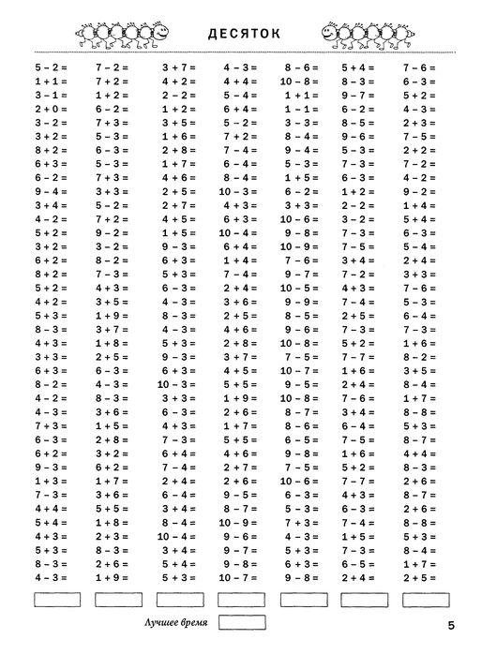

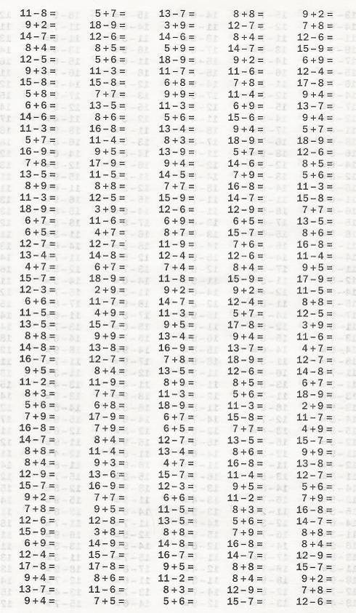2 класс

3 класс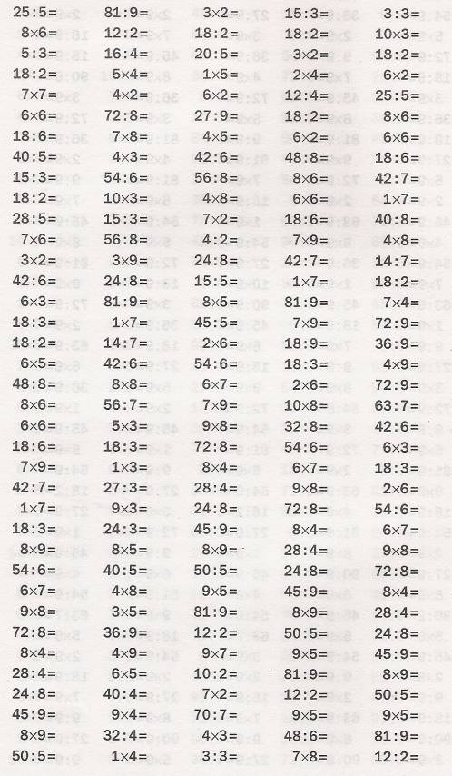

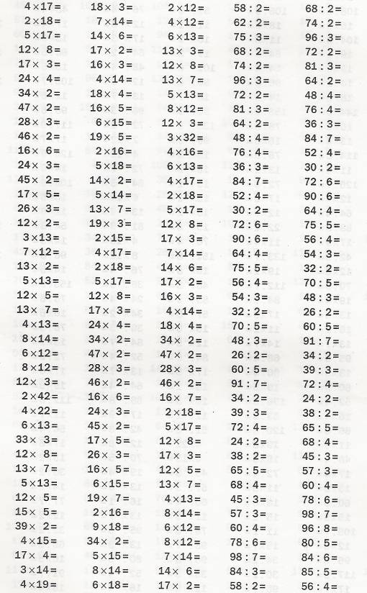4класс

**Конкурсы---КВН-а**

**1 Конкурс - «Гимнастика для ума».**

Нарисуй недостающую фигуру, не нарушая закономерности

* 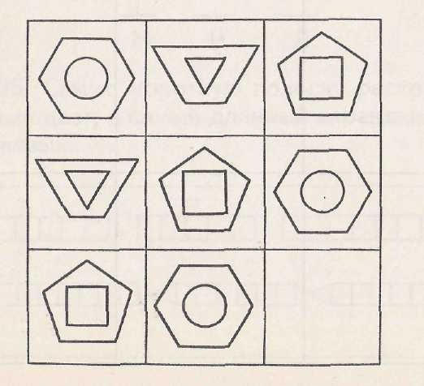
* 1 класс

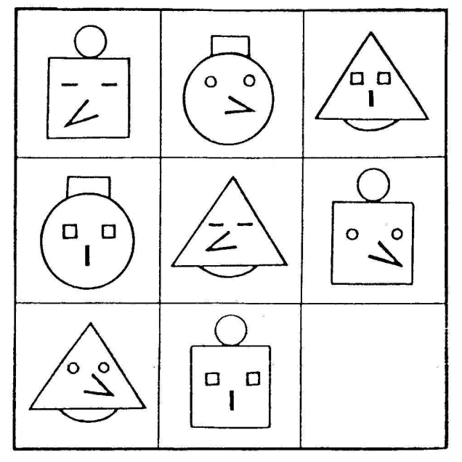

2 класс

2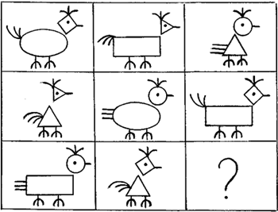

3 класс

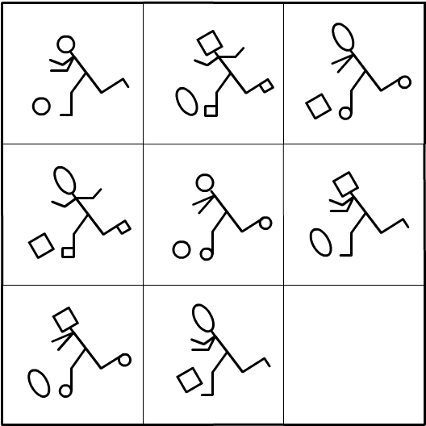

4 класс

**Конкурс—«Ребусный турнир»**

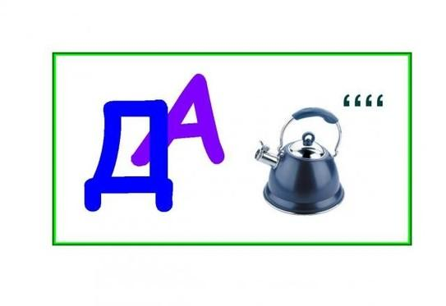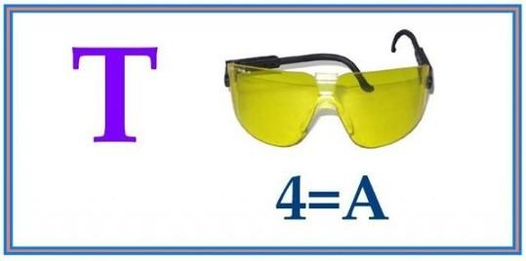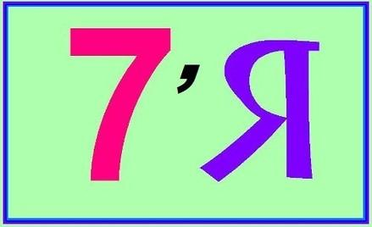

**Задача точка сорока семья**

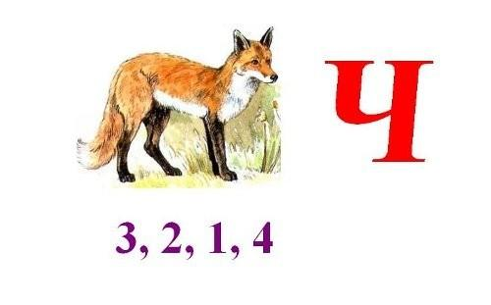 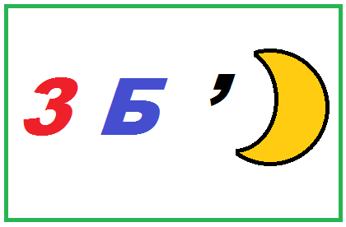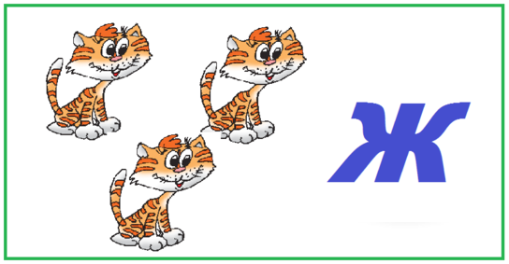

**Силач трибуна трикотаж**

**Конкурс КВН-а…… «Отыщи слова»**

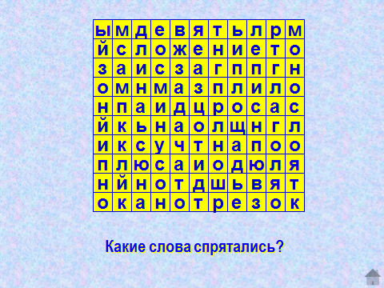

Рассмотрите таблицу, найдите в ней слова, связанные с математикой.

**5 день (КВН)** **Интеллектуальный КОНКУРС -МАРАФОН**

**1.Математический марафон**

**Подготовка:** красочные карточки в виде геометрических фигур с именами всех учащихся – 25 штук; большие буквы «Математический марафон»; карточки с вопросами: 15 штук для 1 тура, 8 штук для 2 тура, 5 штук для 3 тура, 3 штуки для 4 тура, 2 штуки для 5 тура.

**Правила проведения игры:** в данной игре участвуют все учащиеся. Учитель приглашает двух учеников, выбрав их при помощи именных карточек, и задаёт им вопрос. В следующий тур выходит тот, кто ответил быстрее и правильно.

Например: в классе 25 человек, значит, в первом туре участвуют все 25 человек, во второй тур выходят 12 – 13 человек, в четвёртый – 6 – 7 человек и т.д. Кто ответил в паре верно, занимает место для продолжающих соревнование, а кто проиграл, пополняет зрительские места.

**1 тур**

***Сложение и вычитание в пределах 100***

1. К 3 десяткам прибавить 7 единиц.

2. К 4 десяткам и 3 единицам прибавить 7 единиц.

3. Из 47 вычесть 40.

4. Уменьшаемое 80, вычитаемое 30, найти разность.

5. Сколько вычесть из 17, чтобы получилось 8?

6. К 18 прибавить самое маленькое натуральное число.

7. Сколько прибавить к 7, чтобы получилось 18?

8. Уменьшаемое 24, вычитаемое 5, назовите разность.

9. К 30 прибавить 50.

10. Из скольки вычесть 11, чтобы получилось 21?

11. 48 единиц уменьшить на 2 десятка.

12. К 3 десяткам прибавить 4 десятка.

13. 1 слагаемое – 22, второе слагаемое – 9, назовите сумму.

14. Уменьшаемое - неизвестно, вычитаемое – 7, разность – 9.Назовите уменьшаемое.

15. 4 десятка 6 единиц увеличить на 4 единицы.

**2 тур**

***Геометрические фигуры***

1. Как называется линия, имеющая начало, но не имеющая конца?

2. Назовите многоугольник с наименьшим количеством углов.

3. Как называется фигура, не имеющая углов?

4. Сколько прямых углов у прямоугольного треугольника?

5. Как называется треугольник с двумя одинаковыми сторонами?

6. Дайте иное определение ломаной замкнутой линии из 3 звеньев.

7. Как называется прямоугольник с 4 равными сторонами

8. Что находится сложением всех длин сторон многоугольника?

**3 тур**

***Компоненты действий***

1. Как называется первый компонент при сложении?

2. Что найдём, если к вычитаемому прибавим разность?

3. Как называется второй компонент при вычитании?

4. Самое большое число при вычитании.

5. Что найдём, если к разности прибавить вычитаемое?

**4 - 5 тур**

***Общие вопросы на сообразительность***

1. Вероника спросила своего брата «Если сейчас я старше тебя на 4 года, то на сколько лет я буду старше тебя через 5 лет?»

2. Сколько ушей у 6 мышей?

3. Иру спросили: «Сколько учеников у вас в классе?» Ира ответила «Это число меньше 26, но больше 23 и является чётным». Сколько учеников в классе у Иры?

4. Крышка стола имеет 4 угла. Один из них отпилили. Сколько углов стало у крышки?

5.В колесе 10 спиц. Сколько промежутков между спицами?